成都田中高2011级高三上期月考
数学试题（理科）
一、选择题：（在每小题给出的四个选项中，只有一项是符合题目要求的。本大题共10个小题，每小题5分，共50分）
1.已知集合，则（ ）
A． B． C . D．
2.复数$z=\frac{i^{3}}{1+i}$在复平面内对应的点位于（ ）
A．第一象限 B．第二象限 C．第三象限 D．第四象限
3．${\text{log}}_{2}\text{100}$+log25的值是（ ）
A． 0 B． 1 C． 2 D．3
4.在△ABC中，“$∠A={\text{30}}^{0}$”是“$\text{sin}A=\frac{1}{2}$”的（ ）
A．充分不必要条件 B．必要不充分条件 C．充要条件 D．既不充分又不必要条件
5. 命题“$∀x∈R$.，都有ln(x²+1)>0”的否定为（ ）
A $∀x∈R$，都有ln(x² +1)≤0 B $∃x_{0}∈R$，使得ln(x₀²+1)>0
C $∀x∈R$，都有ln(x²+l)<0 D $∃x_{0}∈R$，使得ln(x₀²+1)≤0
6．已知m，n是两条不同直线，$α,β$是两个不同平面，给出四个命题：
①若$\frac{\sqrt{3}}{3}$，则$\frac{\sqrt{3}}{3}$ ②若$\frac{\sqrt{3}}{3}$，则$\frac{\sqrt{3}}{3}$
③若$\frac{\sqrt{3}}{3}$，则$\frac{\sqrt{3}}{3}$ ④若$\frac{\sqrt{3}}{3}$，则$\frac{\sqrt{3}}{3}$
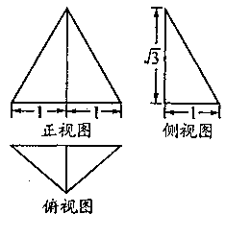
其中正确的命题是（ ）
A．①② B．②③ C．①④ D．②④
7．一个几何体的三视图如图所示，其中正视图是一个正三角形，
则该几何体的体积为（ ）
(A) 1 (B)$\frac{\sqrt{3}}{3}$(C) $\sqrt{3}$ (D) $\frac{2\sqrt{3}}{3}$
8．将标号为1，2，3，4，5，6的6张卡片放入3个不同的信封中．若每个信封放2张，其中标号为1，2的卡片放入同一信封，则不同的方法共有（ ）

（A）12种 （B）18种 （C）36种 （D）54种

9．函数在点处的切线斜率为，则的最小值是（ ）[来源:学。科。网Z。X。X。K]
A. 10 B. 9 C. 8 D.
10．定义域为的偶函数$f(x)$满足对，有$f(x+2)=f(x)−f(1)$，且当$x∈[2,3]$ 时，$f(x)=−2x^{2}+\text{12}x−\text{18}$，若函数$y=f(x)−{\text{log}}_{a}(|x|+1)$在$(0,+∞)$上至少有三个零点，则$a$的取值范围是（ ）
A．$(0,\frac{\sqrt{2}}{2})$ B．$(0,\frac{\sqrt{3}}{3})$ C．$(0,\frac{\sqrt{5}}{5})$ D．$(0,\frac{\sqrt{6}}{6})$
第II卷(非选择题，共1OO分）
二、填空题:本大题共5小题，每小题5分，共25分.
11．若$(1−2x)^{4}=a_{0}+a_{1}x+a_{2}x^{2}+a_{3}x^{3}+a_{4}x^{4},$则$a_{1}+a_{2}+a_{3}+a_{4}=$
12．在区间上任意取一个数x，则的概率为 。
13．向量a，b的夹角为，且|a|=2，|b|=1，则向量a在b方向上的投影为
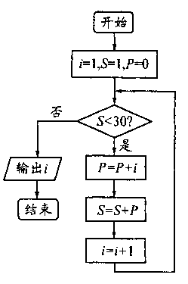
14．某算法的程序框图如图所示，执行该算法后输出的结果i 的值为
15．定义在上的函数,如果存在函数为常数,使得对一切实数都成立,则称为函数的一个“承托函数”.现有如下命题：
①为函数的一个承托函数；
②若为函数的一个承托函数，则实数的取值
范围是；
③定义域和值域都是的函数不存在承托函数；
④对给定的函数,其承托函数可能不存在,也可能有无数个；
其中正确的命题是 ；
三、解答题：本大题共6个小题，共75分。解答应写出文字说明，证明过程或演算步骤。
16．（本小题满分12分）在中，角，，对应的边分别是，，。
已知.
（I）求角的大小；
（II）若的面积，，求的值.
17．（本小题满分12分）已知数列的前n项和为，且是与2的等差中项，而数列的首项为1，．[来源:Zxxk.Com]
(1)求和的值；
(2)求数列，的通项和；
(3)设，求数列的前n项和。

[来源:Zxxk.Com]
18．（本题满分12分）如图，为圆的直径，点、在圆上，矩形所在的平面和圆所在的平面互相垂直，且，.
（Ⅰ）求证：平面；
（Ⅱ）求三棱锥的体积；
（III）求二面角的大小.

19．（本小题满分12分）为推进成都市教育均衡发展，某中学需进一步壮大教师队伍，拟准备招聘一批优秀大学生到本单位就业，但在签约前要对他们的师范生素质进行测试。在待测试的某一个小组中有男、女生共10人（其中女生人数多于男生人数），如果从中随机选2人参加测试，其中恰为一男一女的概率为。
（Ⅰ）求该小组中女生的人数；
（Ⅱ）假设此项专业技能测试对该小组的学生而言，每个女生通过的概率均为，每个男生通过的概率均为。现对该小组中男生甲．男生乙和女生丙3个人进行测试，记这3人中通过测试的人数为随机变量，求的分布列和数学期望。

20．（本小题满分13分）设m是实数，记$M=\left\{m|m>1\right\}$，$f(x)={\text{log}}_{3}(x^{2}−4\text{mx}+4m^{2}+m+\frac{1}{m−1})$
(1)证明：当$m∈M$时，f(x)对所有实数都有意义；
(2)当$m∈M$时，求函数f(x)的最小值；
(3)求证：对每个$m∈M$,函数f(x)的最小值都不小于1.

21．（本小题满分14分） 已知函数的最小值为0，其中
（Ⅰ）求的值；
（Ⅱ）若对任意的有≤成立，求实数的最小值；
（Ⅲ）证明（）.
成都田中高2011级高三上期第一次月考
数学试题（理科）
一、选择题（510分=50分）
题号 | 1[来源:学科网] | 2 | 3 | 4 | 5 | 6 | 7 | 8 | 9 | 10
答案 | Ｃ | Ｃ | Ｃ | Ａ | Ｄ | Ｂ | Ｂ | Ｂ | Ｂ | Ｂ
二、填空题（55分=25分）
11 ０ ； 12 １／３ ； 13 根号２ ；
14 ６ ； 15 ４ ；
三、解答题：本大题共6个小题，共75分。解答应写出文字说明，证明过程或演算步骤。
16在中，角，，对应的边分别是，，。已知.
（I）求角的大小；
（II）若的面积，，求的值.
解：（I）由已知条件得： …… 2分
，…… 4分
解得，角 …… 6分
（II），…… 8分
由余弦定理得：， …… 10分
. …… 12分
17已知数列的前n项和为，且是与2的等差中项，而数列的首项为1，
．
(1)求和的值；
(2)求数列，的通项和；
(3)设，求数列的前n项和。
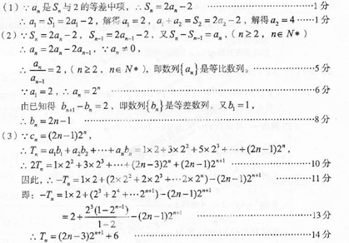

18.（本题满分12分）如图，为圆的直径，点、在圆上，矩形所在的平面和圆所在的平面互相垂直，且，.
（Ⅰ）求证：平面；
（Ⅱ）求三棱锥的体积；
（III）求二面角的大小.
18．（Ⅰ）证明：平面平面，,
平面平面，
平面，
∵AF在平面内，∴， …………… 3分
又为圆的直径，∴，
∴平面. ………………………… 6分
（Ⅱ）解：由（1）知即，
∴三棱锥的高是，
∴,……… 8分
连结、，可知
∴为正三角形，∴正的高是，………10分
∴，……10分
（III）求二面角的大小为.

19. 为推进成都市教育均衡发展，某中学需进一步壮大教师队伍，拟准备招聘一批优秀大学生到本单位就业，但在签约前要对他们的师范生素质进行测试。在待测试的某一个小组中有男、女生共10人（其中女生人数多于男生人数），如果从中随机选2人参加测试，其中恰为一男一女的概率为。
（Ⅰ）求该小组中女生的人数；
（Ⅱ）假设此项专业技能测试对该小组的学生而言，每个女生通过的概率均为，每个男生通过的概率均为。现对该小组中男生甲．男生乙和女生丙3个人进行测试，记这3人中通过测试的人数为随机变量，求的分布列和数学期望。
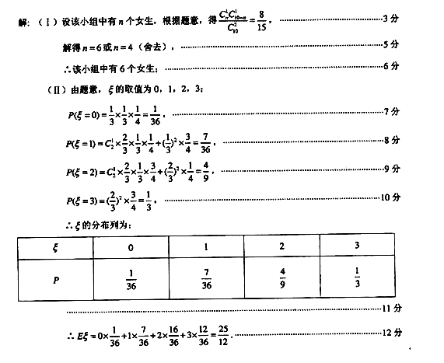
20
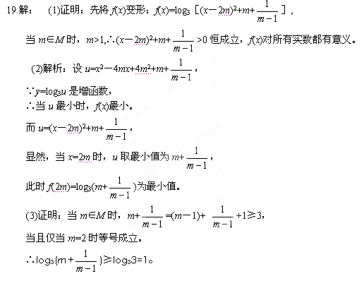

21已知函数的最小值为0，其中
（Ⅰ）求的值；
（Ⅱ）若对任意的有≤成立，求实数的最小值；
（Ⅲ）证明（）.
【答案】
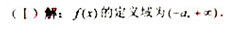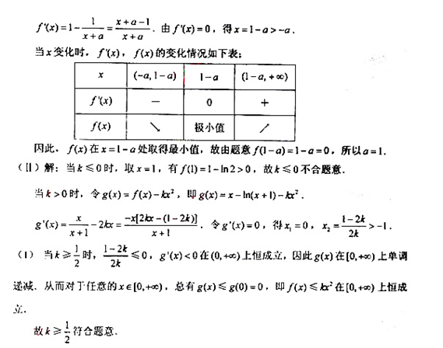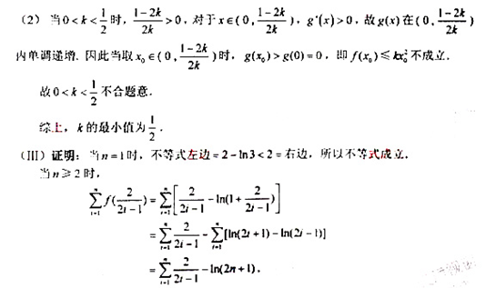 [来源:学科网ZXXK]
1)f(x)=x-ln(x+a)的最小值是0,其中a>0，
f'(x)=1-1/(x+a)=(x+a-1)/(x+a),
f'(1-a)=0,故f(x)|min=f(1-a)=1-a=0,a=1.
2）x>=0时f(x)=x-ln(x+1）<=kx^2,
x=0时不等式成立；x>0时
k>=[x-ln(x+1)]/x^2,记为g(x),
g'(x)=[1-1/(x+1)]/x^2-2[x-ln(x+1)]/x^3
=[-x^2-2x+2(x+1)ln(x+1)]/[(x+1)x^3],
设h(x)=-x^2-2x+2(x+1)ln(x+1),则
h'(x)=-2x-2+2[ln(x+1)+1]
=-2x+2ln(x+1),
h''(x)=-2+2/(x+1)<0,
∴h'(x)↓，h'(x)<h'(0)=0,
∴h(x)↓，h(x)<h(0)=0,
∴g'(x)<0,
∴g(x)↓，
g(0+)→[1-1/(x+1)]/(2x)
→1/[2(x+1)]
→1/2，
∴k>=1/2.

